P.V. "De Combinatie"

3de Midfondvlucht vanuit Pontoise op 10 juni.
Aantal duiven in concours: 349
Winnaar: Gijs Baan met duif 14-3413221
Snelheid:1548,39 m/pm.

Als een steen viel ze zaterdag van hoog uit de lucht, met zo’n snelheid dat je denkt die haalt het niet in 1 keer. Maar niets was minder waar, in 1 keer op de spoetnik en binnen.
Gijs en het groepje vaste supporters zaten met open mond te kijken. Als ze zo komen dan is er vorm op het hok en de drang naar huis.
Dat blijkt wel, de trein in de Leliestraat rijdt op topsnelheid. Twee weken achter elkaar een provinciale overwinning, met broer en zus nog wel. Dan kan je zeggen dat je een kweekkoppel hebt. En dan deze zaterdag ook nog een Teletekst notering op Argenton, een prima dag voor Gijs.

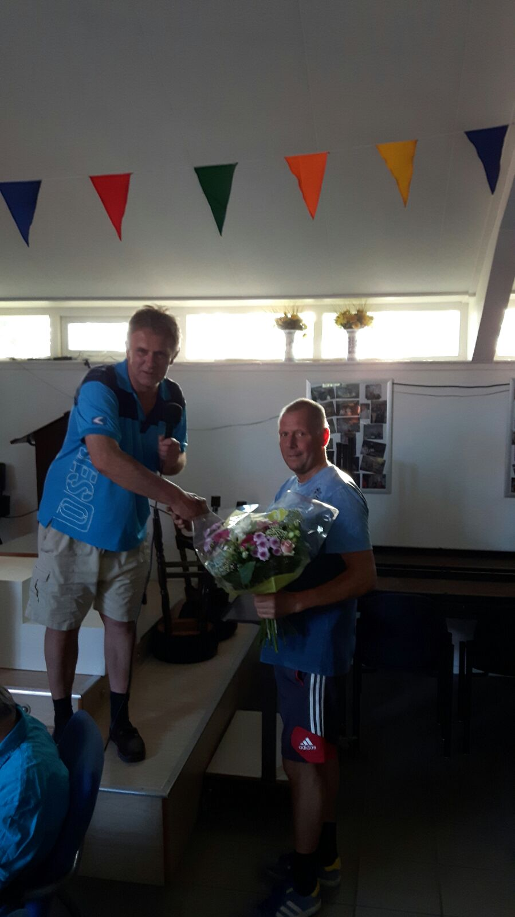

Gijs wordt gehuldigd voor zijn 1e provinciaal
De weduwduivin 14-3413221 is 1 van de betere duiven van Gijs. Zelden mist ze haar prijs en veelal zijn het ook kopprijzen. Als jong 6 prijzen, als jaarling 16 prijzen en 4de generaal duif en in 2016 18 prijzen en 1e generaal duif. Nu in 2017 tot nu toe 1 keer gemist en nog volop in de race voor het asduifkampioenschap.
Zoals al gezegd komt de ‘221’ uit een zeer goed kweekkoppel van Gijs en is hiermee zus van onder andere de ‘Gouden Crack’ en de ’16-291’, vorige week provinciaal overwinnaar op
Fontenay.
Gekweekt uit 2 duiven rechtstreeks van Koen Minderhoud, uit de lijn van de ‘17’.

Uitblinkers van de week met 50% of meer: Gijs Baan met 16 van de 23, Combinatie Beekman en zoon met 6 van de 8 en het hoogste percentage voor Leo Daane met 7 van de 8.

